中北大学

课程设计说明书

|  |  |  |  |
| --- | --- | --- | --- |
| **学院、系：** | 软件学院 | | |
| **专业：** | 软件工程 | | |
| **学 生 姓 名：** | 郝梓笑 | **学 号：** | 1514010915 |
| **设 计 题 目：** | 工资管理系统 | | |
|  |  | | |
| **起迄日期:** | 2016年2月29日-2016年3月11日 | | |
| **指导教师:** | 潘广贞 | | |

日期: 2016年3月11日

**1 设计目的**

编程实现可输入记录，显示记录，修改记录，查找记录，添加记录，删除记录，

统计，保存并读取记录文件的工资管理系统

.

**2 任务概述**

1. 输入记录:将每一个职工的姓名、ID号以及基本工资、职务工资、岗位津贴、医疗保险、公积金的数据作为一个记录（系统应能建立一个新的数据文件或给已建立好的数据文件增加记录）。

2. 显示记录:根据用户提供的记录或者根据职工姓名显示一个或几个职工的各项工资和平均工资。

3. 修改记录:可以对数据文件的任意记录的数据进行修改并在修改前后对记录内容进行显示。

4．查找记录:可以对数据文件的任意记录的数据进行查找并在查找前后对记录内容进行显示。

5.添加记录：添加一个或多个职工的信息。

6. 删除记录:可删除数据文件中的任一记录。

7. 统计: (按字符表格形式打印全部职工工资信息表及平均工资(包括各项总的平均工资)。

8．保存数据文件功能。

9.退出：退出系统。

**3 模块划分**

menu_main()//显示菜单

input_record()输入

show_record()//查看

search_record()//查询

　　add_record()//添加

　　delete_record()//删除

　　updata_record()//更新

　　statistics_record()//统计

　　file_save()//导出

　　file_in()//导入

**4 主要函数说明及其N-S图**

1. 主函数：调用主菜单函数
2. 主菜单函数：显示菜单及调用相应功能函数

（图1.1 主菜单函数）

３.输入函数：输入职工信息

printf("\n\n录入完毕按任意键返回菜单");

printf("请输入职工信息： ");

i--

清屏 输入职工人数i

返回主菜单

（图１.２　输入函数）

　　４.显示函数：显示职工信息

清屏

全体职工数――

printf("\n\n按任意键返回菜单");

printf("%6d",wo[work_num_now].num);

返回主菜单

（图１.３　显示函数）

　　５.查询函数：按照条件查找某职工

inthow_search;

how_search=1

how_search=2

how_search=3

printf("输入错误请重新输入: ");getchar();choose_search();

search_id();

break;

search_name();

break;

menu_main();

break;

返回主菜单

（图２.１　查询函数）

５.１按姓名查找

清屏　输入姓名

i=0

i<work_num

i++

F＝０？

printf("\n\n按任意键返回上一级");

wo[i].num=name

printf("无此ID\n");

printf("%6d",wo[i].num);

查找函数

（图２.１　按姓名查询函数）

５.２按ID查找

清屏　输入ID

i=0

i<work_num

i++

F＝０？

printf("\n\n按任意键返回上一级");

wo[i].num=the_id

printf("无此ID\n");

printf("%6d",wo[i].num);

查找函数

（图２.２　按ID查询函数）

６．　添加函数：添加职工

清输入职工人数add_num--

i

add_num--

printf("\n\n按任意键返回菜单");

printf("请输入职工ID： ");

主菜单

（图３　　添加函数）

７．删除函数：删除某职工信息

选择删除方式

how_delete=1

how_delete=2

how_search=3

printf("输入错误请重新输入: ");getchar();choose_search();

按姓名删除

删除

按ID删除

删除

menu_main();

删除

返回主菜单

(图４　删除函数)

８．更新函数：更新某职工信息

选择更新方式

1

2

3

printf("输入错误请重新输入: ");getchar();choose_search();

按姓名更新

重新输入信息

按ID更新

重新输入信息

menu_main();

返回更新函数

返回主菜单

(图５　更新函数)

９．统计函数：统计各平均工资

i--

输出第i个职工信息

i=0

i<work_num

i++

a_basic=(double)s_basic/(work_num);

s_basic+=wo[i].basic;

清屏 i为职工数

输出各平均工资

主菜单函数

(图６　统计函数)

１０．保存函数：保存数据到文件

保存文件

主菜单函数

按任意键返回

(图７　保存函数)

１１．导入函数：导入数据到程序

提取文件到程序

主菜单函数

按任意键返回

(图８　保存函数)

**5 程序运行数据及其结果**

１.主菜单函数：显示菜单及调用相应功能函数

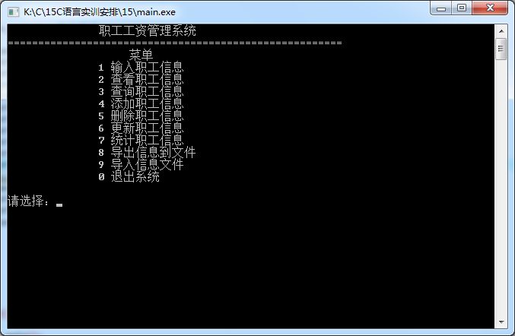

（图1.1 主菜单函数）

２.输入函数：输入职工信息

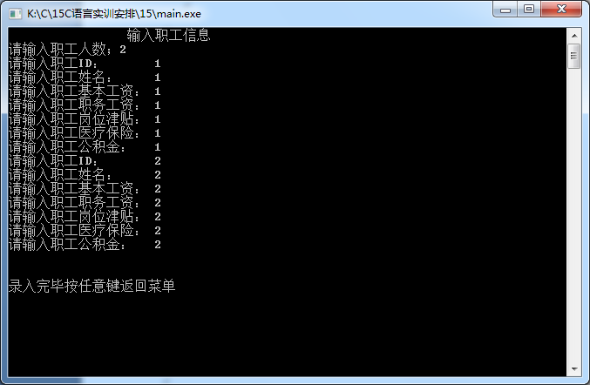

（图１.２　输入函数）

　　３.显示函数：显示职工信息

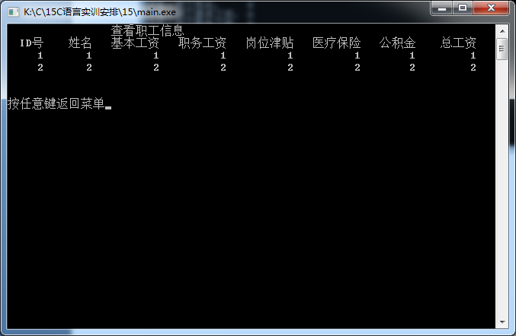

（图１.３　显示函数）

　　４.查询函数：按照条件查找某职工

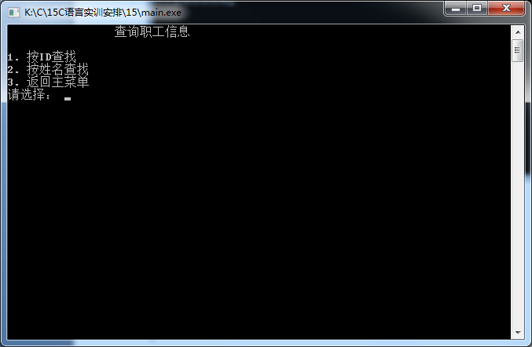

（图２.１　查询函数）

４.１按姓名查找

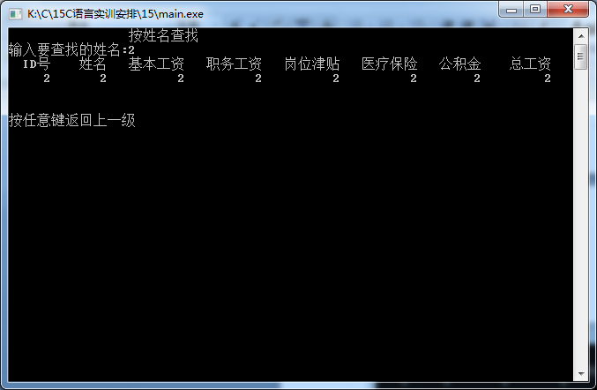

（图２.１　按姓名查询函数）

４.２按ID查找

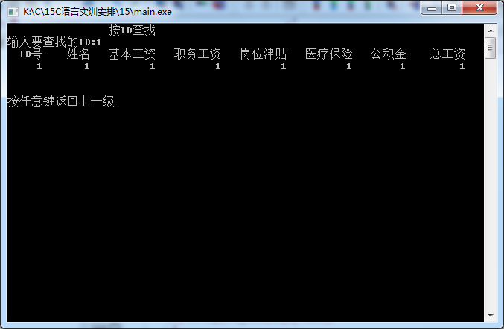

（图２.２　按ID查询函数）

５．　添加函数：添加职工

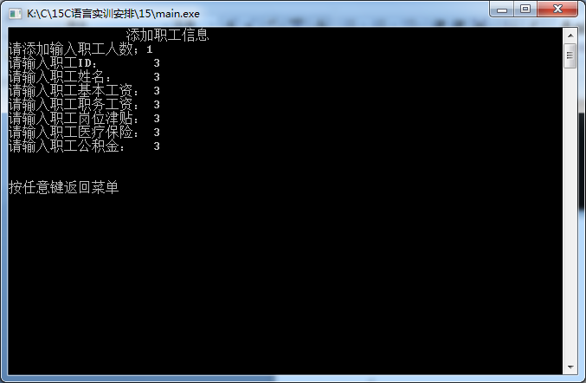

（图３　　添加函数）

６．删除函数：删除某职工信息

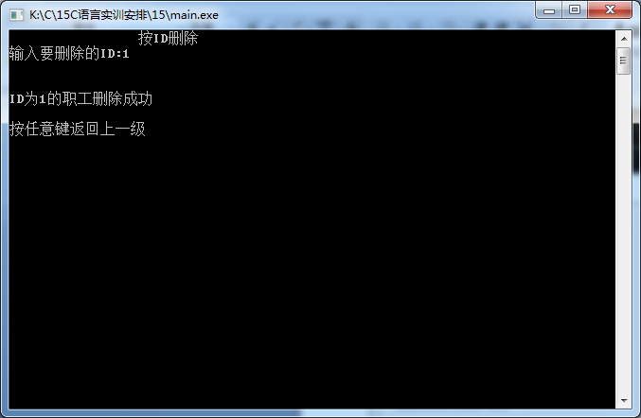

(图４　删除函数)

７．更新函数：更新某职工信息

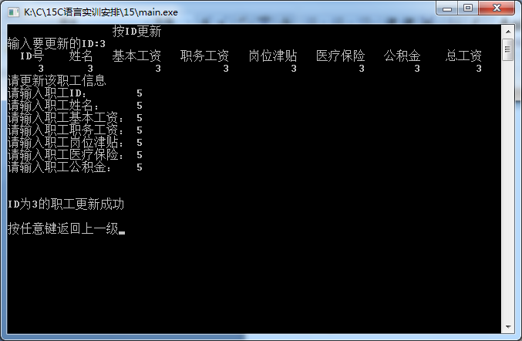

(图５　更新函数)

８．统计函数：统计各平均工资

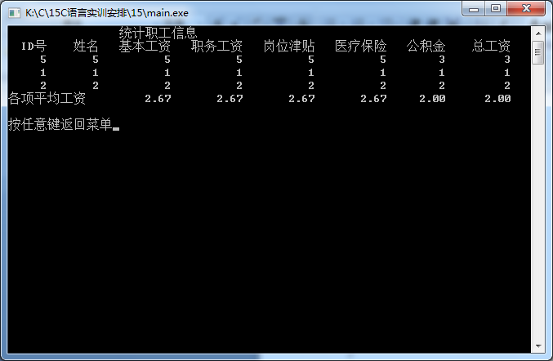

(图６　统计函数)

９．保存函数：保存数据到文件

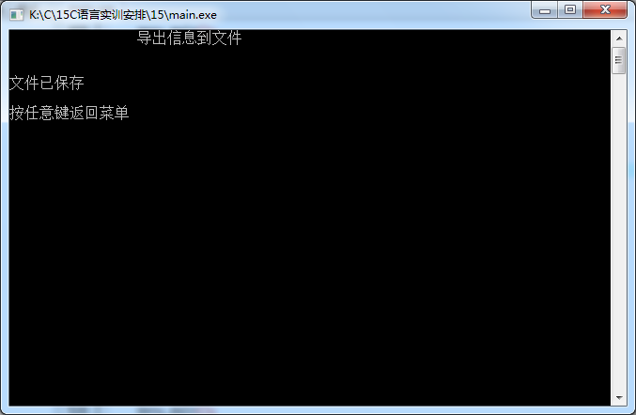

(图７　保存函数)

１０．导入函数：导入数据到程序

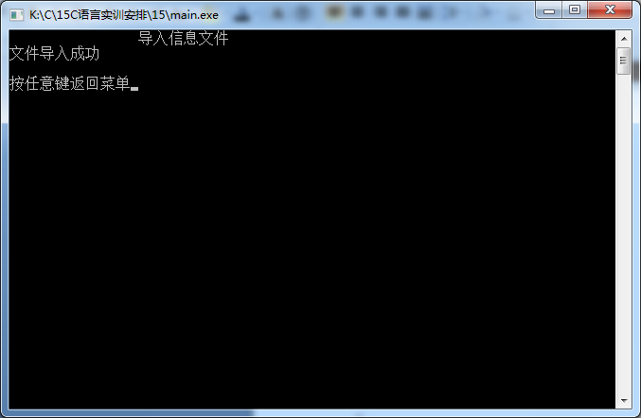

(图８　保存函数)

**6 课程设计心得**

通过这两周的c语言课程设计，我加深了对c语言程序设计的理解，使自己的操作更加熟练，发现了自己的不足，为自己今后的继续学习指明了方向。在这次课程设计中，我巩固所了学过的知识，能用汇编语言熟练地运用顺序、选择、循环三大结构，进一步掌握结构体数组的使用，文件函数的使用，掌握了子程序的定义及调用。并在调试过程中不断发现与改正错误，完善算法，改进用户体验等等。调试索然繁琐而艰苦，但极大的促进了我编程能力的提高。

由于自己目前能力有限，该程序还有诸多不足，感谢指正。感谢老师的悉心教导与细致的帮助。虽然c语言的课程与课程设计都已结束，但通过这次课程设计我也发现了差距，并将在未来努力学习，积极实践，使自己能真正的掌握运用c语言。

**附录：**

#include<stdio.h>

#include<string.h>

#include<stdlib.h>

#include <conio.h>

struct worker

{

int num;

char name[20];

int basic,job,pay,medical,gong,total;//基本工资、职务工资、岗位津贴、医疗保险、公积金

};struct worker wo[100];

int work_num;//职工总人数

int work_num_now;//现在输入的职工是第几个

int i;

double a_basic,a_job,a_pay,a_medical,a_gong,a_total;

int s_basic,s_job,s_pay,s_medical,s_gong,s_total;

void menu_main();

void search_id();

void search_name();

void choose_search();

void choose_delete();

void delete_id();

void delete_name();

void choose_updata();

void updata_id();

void updata_name();

void input_record()//输入

{

system("cls");

printf(" 输入职工信息\n");

printf("请输入职工人数；");

scanf("%d",&work_num);

i=work_num;

work_num_now=0;

while(i--)

{

printf("请输入职工ID： ");

scanf("%d",&wo[work_num_now].num);

printf("请输入职工姓名： ");

scanf("%s",&wo[work_num_now].name);

printf("请输入职工基本工资： ");

scanf("%d",&wo[work_num_now].basic);

printf("请输入职工职务工资： ");

scanf("%d",&wo[work_num_now].job);

printf("请输入职工岗位津贴： ");

scanf("%d",&wo[work_num_now].pay);

printf("请输入职工医疗保险： ");

scanf("%d",&wo[work_num_now].medical);

printf("请输入职工公积金： ");

scanf("%d",&wo[work_num_now].gong);getchar();

wo[work_num_now].total=wo[work_num_now].basic+wo[work_num_now].job+wo[work_num_now].pay-wo[work_num_now].gong-wo[work_num_now].medical;

work_num_now++;

}

printf("\n\n录入完毕按任意键返回菜单");

getch();

menu_main();

}

void show_record()//查看

{

system("cls");

printf(" 查看职工信息\n");

printf(" ID号 姓名 基本工资 职务工资 岗位津贴 医疗保险 公积金 总工资\n");

i=work_num;

work_num_now=0;

while(i--)

{

printf("%6d",wo[work_num_now].num);

printf("%8s",wo[work_num_now].name);

printf("%11d",wo[work_num_now].basic);

printf("%11d",wo[work_num_now].job);

printf("%11d",wo[work_num_now].pay);

printf("%11d",wo[work_num_now].medical);

printf("%9d",wo[work_num_now].gong);

printf("%10d\n",wo[work_num_now].total);

work_num_now++;

}

printf("\n\n按任意键返回菜单");

getch();

menu_main();

}

void search_record()//查询

{

system("cls");

printf(" 查询职工信息\n\n");

printf("1. 按ID查找\n");

printf("2. 按姓名查找\n");

printf("3. 返回主菜单\n");

printf("请选择： ");

choose_search();

}

void choose_search()//还不是因为用户要输错

{

int how_search;

scanf("%d",&how_search);

switch(how_search)

{

case 1:search_id();break;

case 2:search_name();break;

case 3:menu_main();break;

default:printf("输入错误请重新输入: ");getchar();choose_search();

}

}

void search_id()//按ID查找

{

system("cls");

printf(" 按ID查找\n");

int the_id,TF=0;//是否有此ID

printf("输入要查找的ID:");

scanf("%d",&the_id);

for(i=0;i<work_num;i++)

{

if(wo[i].num==the_id)

{

TF=1;break;

}

}

if(TF)

{

printf(" ID号 姓名 基本工资 职务工资 岗位津贴 医疗保险 公积金 总工资\n");

printf("%6d",wo[i].num);

printf("%8s",wo[i].name);

printf("%11d",wo[i].basic);

printf("%11d",wo[i].job);

printf("%11d",wo[i].pay);

printf("%11d",wo[i].medical);

printf("%9d",wo[i].gong);

printf("%10d\n",wo[i].total);

}

else printf("无此ID\n");

printf("\n\n按任意键返回上一级");

getch();

search_record();

}

void search_name()//按姓名查找

{

system("cls");

printf(" 按姓名查找\n");

char the_name[20];

int TF=0;

printf("输入要查找的姓名:");

scanf("%s",the_name);

for(i=0;i<work_num;i++)

{

if(!strcmp(the_name,wo[i].name))

{

TF=1;break;

}

}

if(TF)

{

printf(" ID号 姓名 基本工资 职务工资 岗位津贴 医疗保险 公积金 总工资\n");

printf("%6d",wo[i].num);

printf("%8s",wo[i].name);

printf("%11d",wo[i].basic);

printf("%11d",wo[i].job);

printf("%11d",wo[i].pay);

printf("%11d",wo[i].medical);

printf("%9d",wo[i].gong);

printf("%10d\n",wo[i].total);

}

else printf("查无此人\n");

printf("\n\n按任意键返回上一级");

getch();

search_record();

}

void add_record()//添加

{

system("cls");

printf(" 添加职工信息\n");

printf("请添加输入职工人数；");

int add_num;

scanf("%d",&add_num);

work_num_now=work_num;

work_num+=add_num;

while(add_num--)

{

printf("请输入职工ID： ");

scanf("%d",&wo[work_num_now].num);

printf("请输入职工姓名： ");

scanf("%s",&wo[work_num_now].name);

printf("请输入职工基本工资： ");

scanf("%d",&wo[work_num_now].basic);

printf("请输入职工职务工资： ");

scanf("%d",&wo[work_num_now].job);

printf("请输入职工岗位津贴： ");

scanf("%d",&wo[work_num_now].pay);

printf("请输入职工医疗保险： ");

scanf("%d",&wo[work_num_now].medical);

printf("请输入职工公积金： ");

scanf("%d",&wo[work_num_now].gong);getchar();

wo[work_num_now].total=wo[work_num_now].basic+wo[work_num_now].job+wo[work_num_now].pay-wo[work_num_now].gong-wo[work_num_now].medical;

work_num_now++;

}

printf("\n\n按任意键返回菜单");

getch();

menu_main();

}

void delete_record()//删除

{

system("cls");

printf(" 删除职工信息\n");

printf("1. 按ID删除\n");

printf("2. 按姓名删除\n");

printf("3. 返回主菜单\n");

printf("请选择： ");

choose_delete();

printf("\n\n按任意键返回菜单");

getch();

menu_main();

}

void choose_delete()//还不是因为用户要输错

{

int how_search;

scanf("%d",&how_search);

switch(how_search)

{

case 1:delete_id();break;

case 2:delete_name();break;

case 3:menu_main();break;

default:printf("输入错误请重新输入: ");getchar();choose_delete();

}

}

void delete_id()//按ID删除

{

system("cls");

printf(" 按ID删除\n");

int the_id,TF=0;//是否有此ID

printf("输入要删除的ID:");

scanf("%d",&the_id);

for(i=0;i<work_num;i++)

{

if(wo[i].num==the_id)

{

TF=1;break;

}

}

if(TF)

{

for(;i<work_num;i++)

wo[i]=wo[i+1];

work_num--;

}

else printf("无此ID\n");

printf("\n\nID为%d的职工删除成功\n\n按任意键返回上一级",the_id);

getch();

delete_record();

}

void delete_name()//按名字删除

{

system("cls");

printf(" 按姓名删除\n");

char the_name[20];

int TF=0;

printf("输入要删除的姓名:");

scanf("%s",the_name);

for(i=0;i<work_num;i++)

{

if(!strcmp(the_name,wo[i].name))

{

TF=1;break;

}

}

if(TF)

{

for(;i<work_num;i++)

wo[i]=wo[i+1];

work_num--;

}

else printf("查无此人\n");

printf("\n\n%s已删除\n\n按任意键返回上一级",the_name);

getch();

delete_record();

}

void updata_record()//更新

{

system("cls");

printf(" 更新职工信息\n");

printf("1. 按ID更新\n");

printf("2. 按姓名更新\n");

printf("3. 返回主菜单\n");

printf("请选择： ");

choose_updata();

printf("\n\n按任意键返回菜单");

getch();

menu_main();

}

void choose_updata()//还不是因为用户要输错

{

int how_search;

scanf("%d",&how_search);

switch(how_search)

{

case 1:updata_id();break;

case 2:updata_name();break;

case 3:menu_main();break;

default:printf("输入错误请重新输入: ");getchar();choose_updata();

}

}

void updata_id()//按ID更新

{

system("cls");

printf(" 按ID更新\n");

int the_id,TF=0;//是否有此ID

printf("输入要更新的ID:");

scanf("%d",&the_id);

for(i=0;i<work_num;i++)

{

if(wo[i].num==the_id)

{

TF=1;break;

}

}

if(TF)

{

printf(" ID号 姓名 基本工资 职务工资 岗位津贴 医疗保险 公积金 总工资\n");

printf("%6d",wo[i].num);

printf("%8s",wo[i].name);

printf("%11d",wo[i].basic);

printf("%11d",wo[i].job);

printf("%11d",wo[i].pay);

printf("%11d",wo[i].medical);

printf("%9d",wo[i].gong);

printf("%10d\n",wo[i].total);

printf("请更新该职工信息\n");

printf("请输入职工ID： ");

scanf("%d",&wo[i].num);

printf("请输入职工姓名： ");

scanf("%s",&wo[i].name);

printf("请输入职工基本工资： ");

scanf("%d",&wo[i].basic);

printf("请输入职工职务工资： ");

scanf("%d",&wo[i].job);

printf("请输入职工岗位津贴： ");

scanf("%d",&wo[i].pay);

printf("请输入职工医疗保险： ");

scanf("%d",&wo[i].medical);

printf("请输入职工公积金： ");

scanf("%d",&wo[work_num_now].gong);getchar();

wo[work_num_now].total=wo[work_num_now].basic+wo[work_num_now].job+wo[work_num_now].pay-wo[work_num_now].gong-wo[work_num_now].medical;

}

else printf("无此ID\n");

printf("\n\nID为%d的职工更新成功\n\n按任意键返回上一级",the_id);

getch();

updata_record();

}

void updata_name()//按名字更新

{

system("cls");

printf(" 按姓名更新\n");

char the_name[20];

int TF=0;

printf("输入要更新的姓名:");

scanf("%s",the_name);

for(i=0;i<work_num;i++)

{

if(!strcmp(the_name,wo[i].name))

{

TF=1;break;

}

}

if(TF)

{

printf(" ID号 姓名 基本工资 职务工资 岗位津贴 医疗保险 公积金 总工资\n");

printf("%6d",wo[i].num);

printf("%8s",wo[i].name);

printf("%11d",wo[i].basic);

printf("%11d",wo[i].job);

printf("%11d",wo[i].pay);

printf("%11d",wo[i].medical);

printf("%9d",wo[i].gong);

printf("%10d\n",wo[i].total);

printf("请更新该职工信息\n");

printf("请输入职工ID： ");

scanf("%d",&wo[i].num);

printf("请输入职工姓名： ");

scanf("%s",&wo[i].name);

printf("请输入职工基本工资： ");

scanf("%d",&wo[i].basic);

printf("请输入职工职务工资： ");

scanf("%d",&wo[i].job);

printf("请输入职工岗位津贴： ");

scanf("%d",&wo[i].pay);

printf("请输入职工医疗保险： ");

scanf("%d",&wo[i].medical);

printf("请输入职工公积金： ");

scanf("%d",&wo[work_num_now].gong);getchar();

wo[work_num_now].total=wo[work_num_now].basic+wo[work_num_now].job+wo[work_num_now].pay-wo[work_num_now].gong-wo[work_num_now].medical;

}

else printf("查无此人\n");

printf("\n\n%s已更新\n\n按任意键返回上一级",the_name);

getch();

updata_record();

}

void statistics_record()//统计

{

system("cls");

printf(" 统计职工信息\n");

printf(" ID号 姓名 基本工资 职务工资 岗位津贴 医疗保险 公积金 总工资\n");

i=work_num;

work_num_now=0;

while(i--)

{

printf("%6d",wo[work_num_now].num);

printf("%8s",wo[work_num_now].name);

printf("%11d",wo[work_num_now].basic);

printf("%11d",wo[work_num_now].job);

printf("%11d",wo[work_num_now].pay);

printf("%11d",wo[work_num_now].medical);

printf("%9d",wo[work_num_now].gong);

printf("%10d\n",wo[work_num_now].total);

work_num_now++;

}

s_basic=s_job=s_pay=s_medical=s_gong=s_total=0;

for(i=0;i<work_num;i++)

{

s_basic+=wo[i].basic;

s_job+=wo[i].job;

s_pay+=wo[i].pay;

s_medical+=wo[i].medical;

s_gong+=wo[i].gong;

s_total+=wo[i].total;

}

a_basic=(double)s_basic/(work_num);

a_job=(double)s_job/(work_num);

a_pay=(double)s_pay/(work_num);

a_medical=(double)s_medical/(work_num);

a_gong=(double)s_gong/(work_num);

a_total=(double)s_total/(work_num);

printf("各项平均工资 %9.2f%11.2f%11.2f%11.2f%9.2f%10.2f",a_basic,a_job,a_pay,a_medical,a_gong,a_total);

printf("\n\n按任意键返回菜单");

getch();

menu_main();

}

void file_save()//导出

{

system("cls");

printf(" 导出信息到文件\n");

FILE *filep;

int i;

if((filep=fopen("k:\\C\\15C语言实训安排\\15zhigong.txt","wb"))==NULL)

{

printf("cannot open file\n");

return;

}

for(i=0;i<work_num;i++)

if(fwrite(&wo[i],sizeof(struct worker),1,filep)!=1)

{

printf("file write error\n");

getch();

return;

}

fclose(filep);

printf("\n\n文件已保存\n\n按任意键返回菜单");

getch();

menu_main();

}

void file_in()//导入

{

system("cls");

printf(" 导入信息文件\n");

int i=0,F=2;//F用于关闭

FILE *filep;

filep=fopen("k:\\C\\15C语言实训安排\\15zhigong.txt","rb");

while(1)

{

if( feof(filep))break;

fread(&wo[i],sizeof(struct worker),1,filep);

i++;

}

work_num=--i;

fclose(filep);

printf("文件导入成功\n\n按任意键返回菜单");

getch();

menu_main();

}

void choose()//菜单选择

{

int menu ;

scanf("%d",&menu);

getchar();

switch(menu)

{

case 1:input_record();break;

case 2:show_record();break;

case 3:search_record();break;

case 4:add_record();break;

case 5:delete_record();break;

case 6:updata_record();break;

case 7:statistics_record();break;

case 8:file_save();break;

case 9:file_in();break;

case 0:exit(0);

default:printf("输入错误请重新输入: ");choose();

}

}

void menu_main()//显示菜单

{

system("cls");

printf(" 职工工资管理系统\n");

printf("=======================================================\n");

printf(" 菜单\n");

printf(" 1 输入职工信息\n");

printf(" 2 查看职工信息\n");

printf(" 3 查询职工信息\n");

printf(" 4 添加职工信息\n");

printf(" 5 删除职工信息\n");

printf(" 6 更新职工信息\n");

printf(" 7 统计职工信息\n");

printf(" 8 导出信息到文件\n");

printf(" 9 导入信息文件\n");

printf(" 0 退出系统\n\n");

printf("请选择：");

choose();

}

int main()

{

menu_main();

return 0;

}